Professora: Lílian
PROSEDI
Atividade para a semana 25 a 29 de maio
3ª momento da Sequência Didática sobre alimentação
Matemática
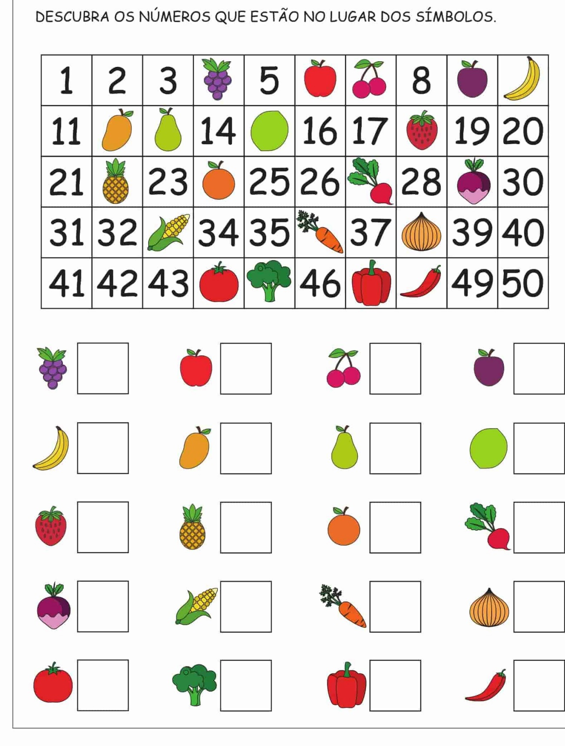
Desenhe e Resolva:
- Mamãe comprou 12 maças, 4 peras e 8 laranjas. Quantas frutas mamãe comprou?

- Mamãe resolveu fazer uma salada de frutas, utilizou 4 laranjas, 2 maçãs, 2 bananas, 1 mamão e 1 abacaxi. Quantas frutas mamãe utilizou nessa salada de frutas?

- Vovó veio do sitio e trouxe uma cesta cheia de verduras, nessa cesta tinha: 6 cenouras, 8 pimentões, 2 abóboras, 12 milhos e 3 pés de couve flor. Quantas verduras ele trouxe ao total?

Essa é a atividade da semana
Tenham uma boa semana.

